**作业3（10.29 递归方法实现最大公约数）**

210320621 吴俊达

**代码：**

#include <stdio.h>

int gcd(int a,int b);

int main()

{

int a21,b21,gc21;

scanf("%d%d",&a21,&b21);

gc21=gcd(b21,a21);

printf("%d",gc21);

return 0;

}

int gcd(int a,int b)

{

if (a==b) return a;

if (a>b) return gcd(a-b,b);

if (a<b) return gcd(a,b-a);

}

**运行截图：**

**一、两个合数**

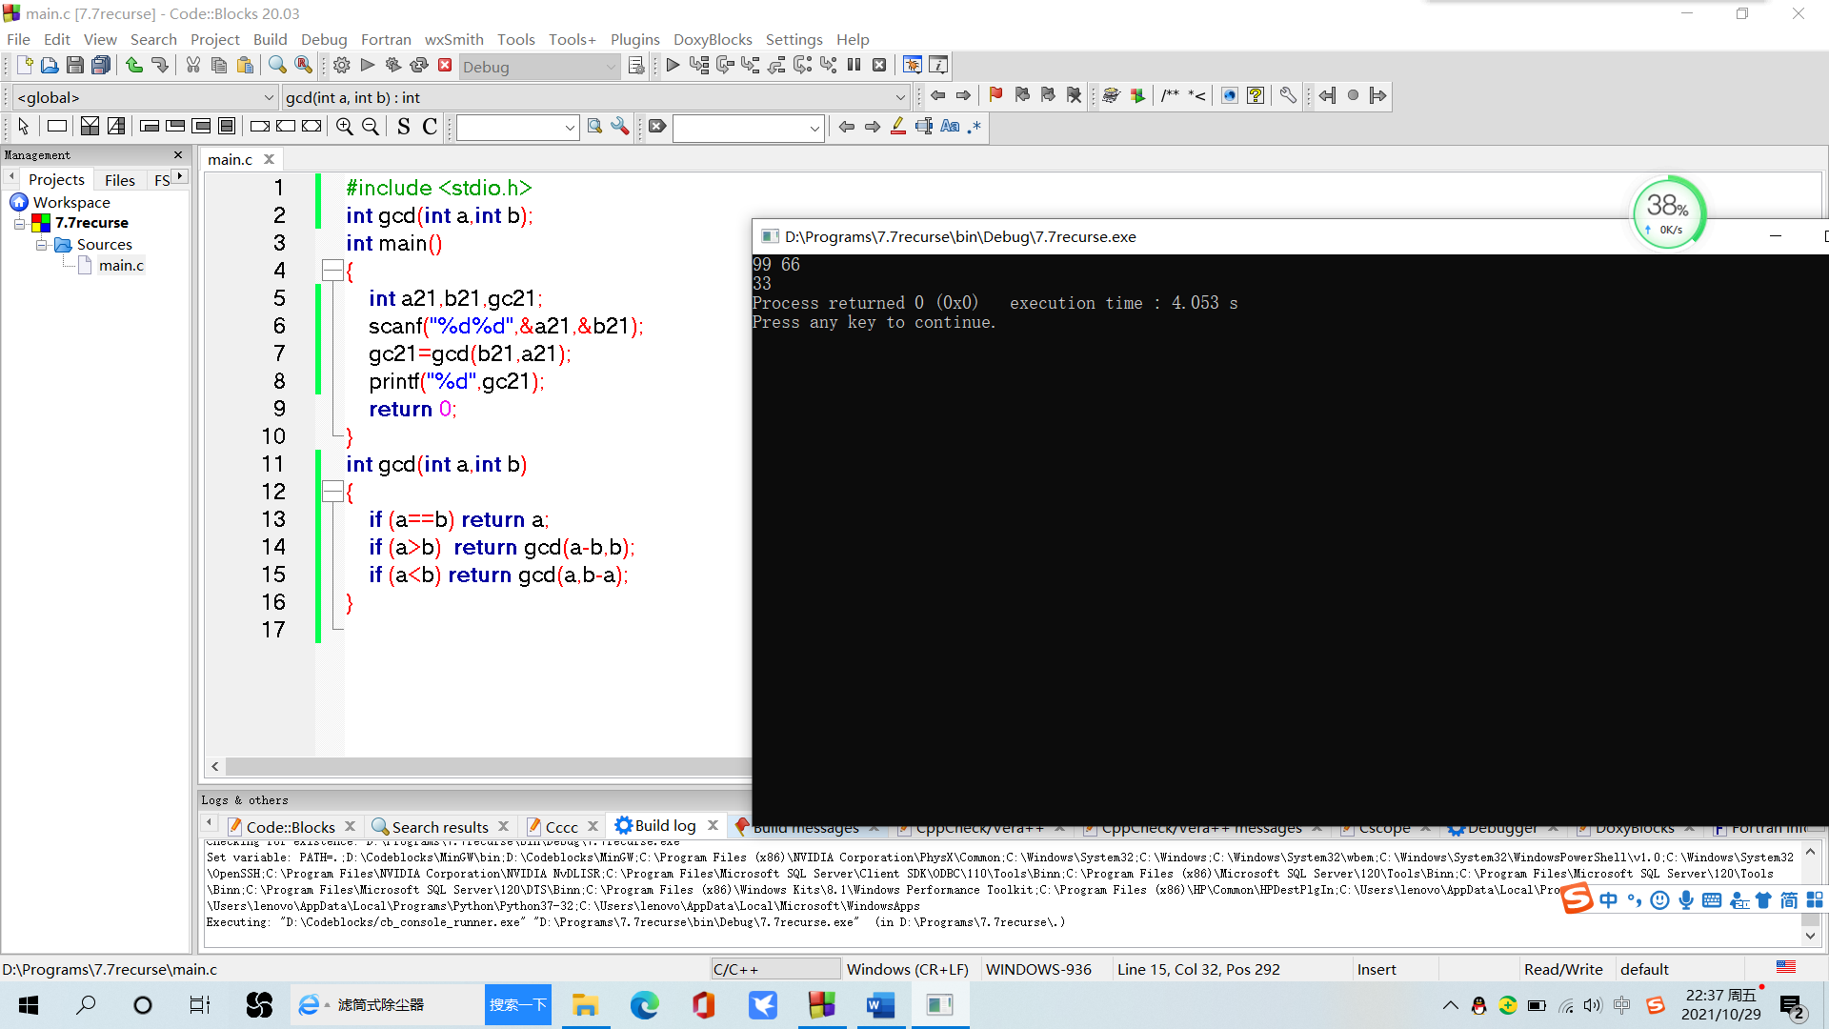

**二、两个质数**

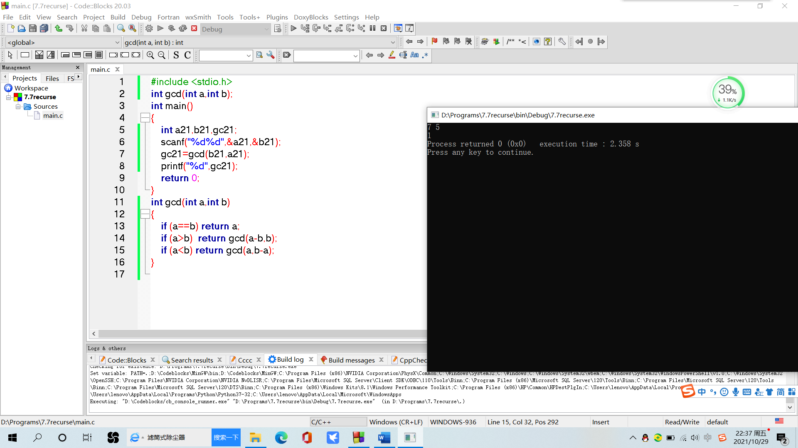

**三、两个互质的合数**

